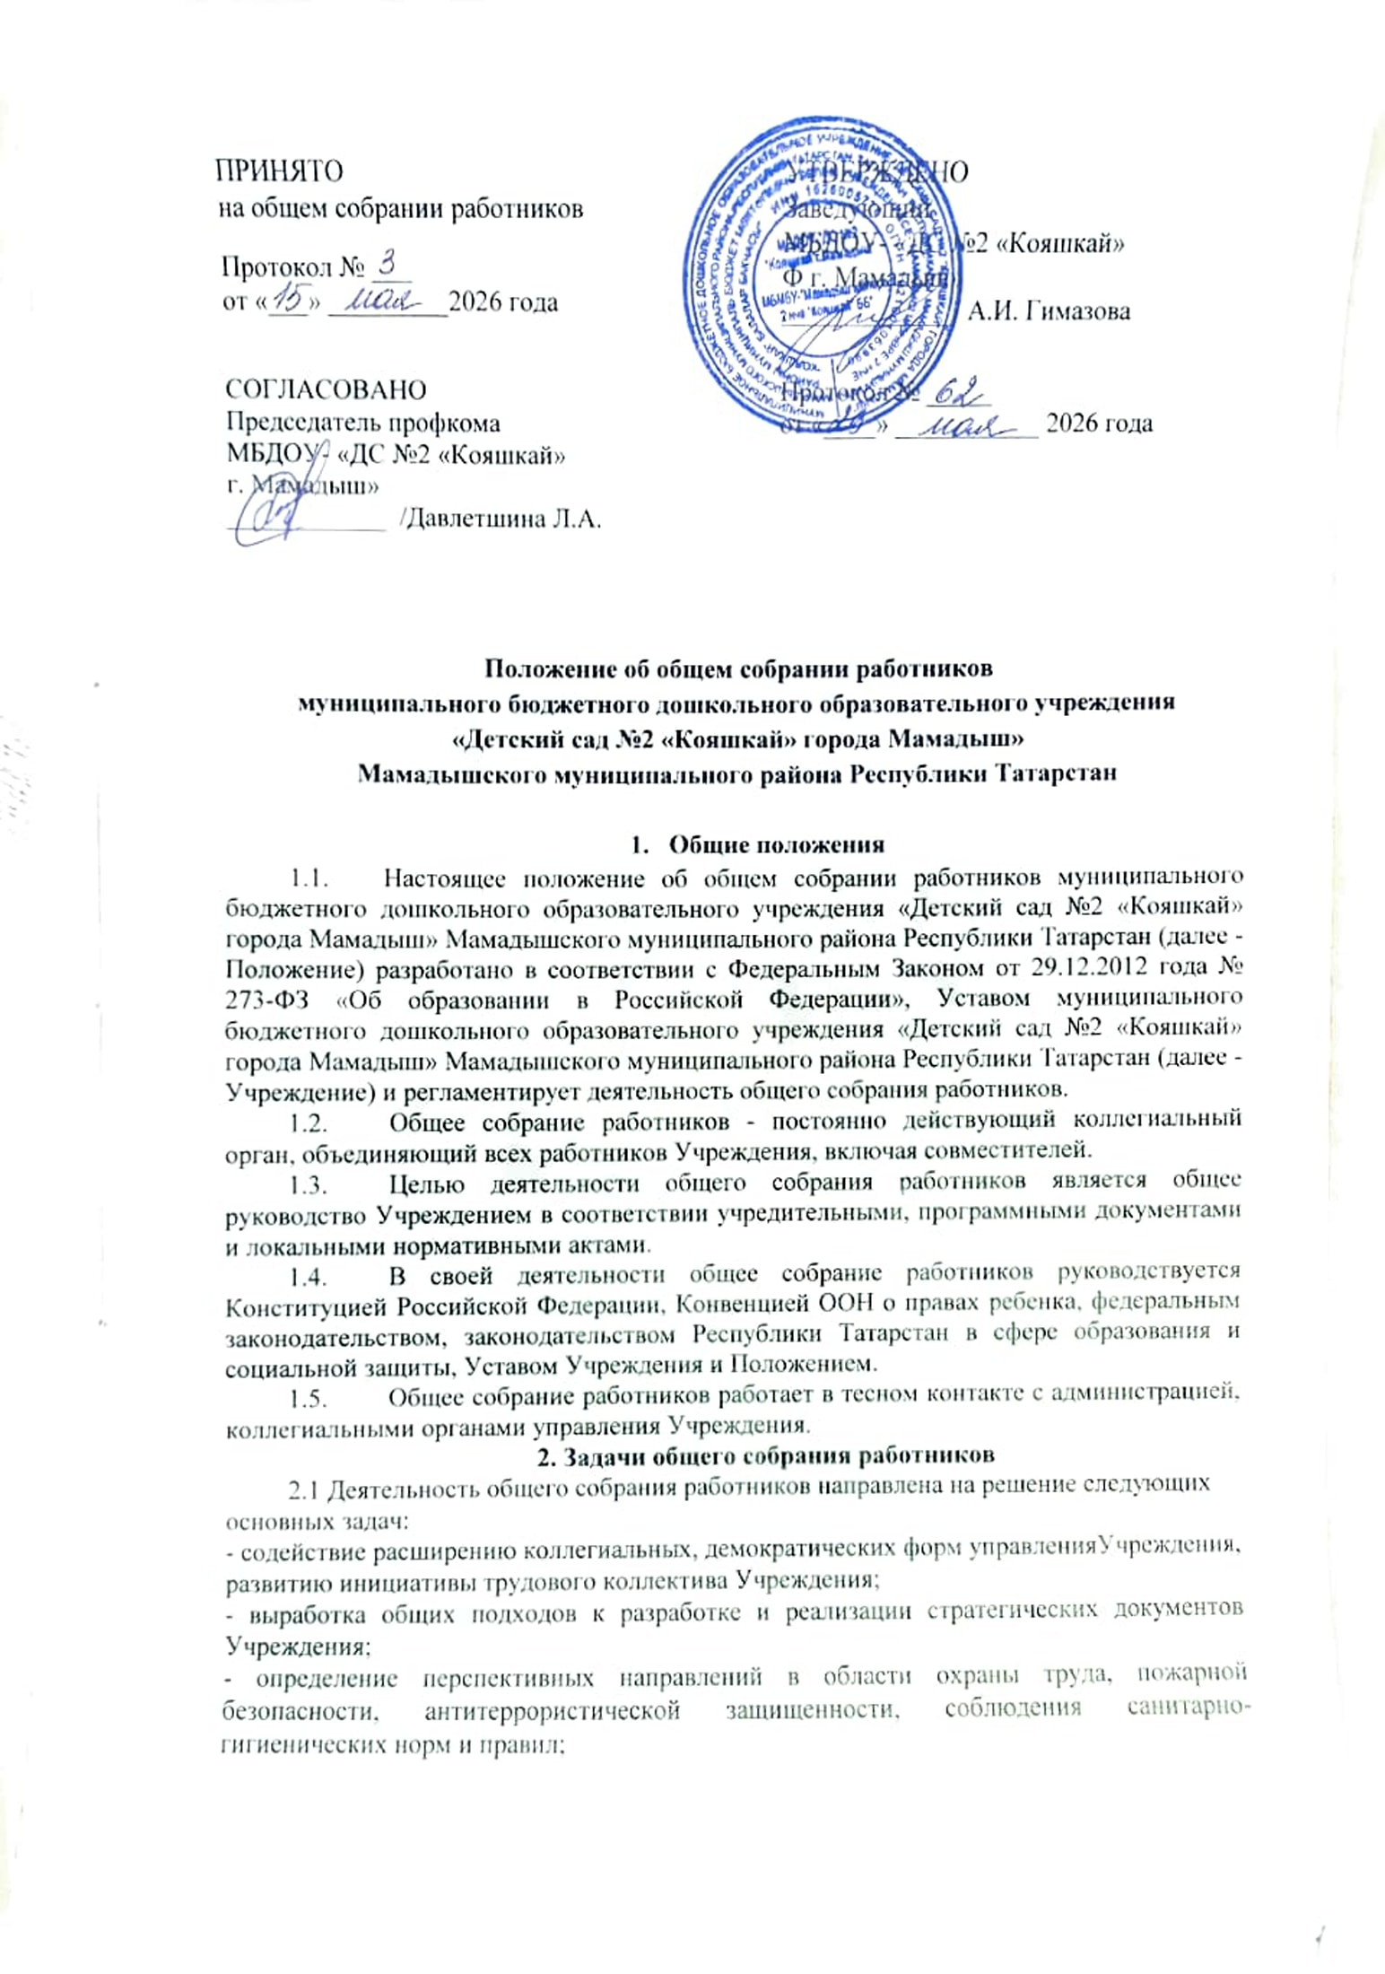

- разрешение проблемных (конфликтных) ситуаций с участниками образовательного процесса в пределах своей компетенции.
3. Компетенция общего собрания работников
3.1. Общее собрание работников определяет перспективные направления функционирования и развития Учреждения.
3.2. Разрабатывает и принимает проект Устава в новой редакции, проект внесения изменений и дополнений в Устав Учреждения.
3.3. Разрабатывает и принимает правила внутреннего трудового распорядка, иные локальные нормативные акты, относящиеся ко всем работникам.
3.4. Рассматривает и принимает отчет Учреждения о самообследовании.
3.5. Принимает решение о необходимости заключения с администрацией Учреждения коллективного договора, принимает текст коллективного договора, вносит изменения и дополнения в коллективный договор.
3.6. Заслушивает отчет заведующего Учреждением о реализации коллективного договора.
3.7. Избирает членов комиссии по урегулированию споров между участниками образовательных отношений от работников Учреждения.
3.8. Осуществляет контроль организации питания в Учреждении путем создания и функционирования соответствующей комиссии.
3.9. Вносит предложения заведующему Учреждением о внесении изменений в трудовые договоры с работниками.
3.10. Вносит предложения Учредителю Учреждения по вопросам улучшения функционирования Учреждения, совершенствования трудовых отношений и условий труда работников, в том числе по вопросам охраны и безопасности условий образовательного процесса и трудовой деятельности, охраны жизни и здоровья воспитанников и работников.
3.11. Вносит предложения Учредителю и заведующему по вопросам, связанным с оборудованием групп, территории и игровой площадки Учреждения.
3.12. Создает при необходимости временные и постоянные комиссии для решения вопросов, отнесенных настоящим Положением к компетенции общего собрания работников, и устанавливает их полномочия.
3.13. Осуществляет контроль за выполнением решений общего собрания работников, информирует коллектив об их выполнении, реализует замечания и предложения работников по совершенствованию деятельности Учреждения.
3.14. Заслушивает информацию заведующего Учреждением, иных ответственных лиц о выполнении решений общего собрания работников.
3.15. Осуществляет общественный контроль за работой администрации Учреждения по созданию необходимых условий для охраны и укрепления здоровья, созданию безопасных условий труда.
3.16. Осуществляет общественный контроль за работой администрации Учреждения по материально-техническому обеспечению образовательной деятельности, оборудованию помещений в соответствии с установленными нормами и требованиями.
3.18. Заслушивает отчеты о работе заведующего, других работников.
3.19. Рассматривает итоговые документы контрольно-надзорных органов о результатах контрольно-надзорных мероприятий, проводимых в отношении Учреждения; заслушивает заведующего о реализации комплекса мер по исполнению требований предписаний, выданных по результатам контрольно-надзорных мероприятий.
3.20. Рассматривает требования, выдвинутые работниками или представительным органом работников Учреждения при коллективных трудовых спорах.
3.21. Принимает решение об объявлении забастовки (в соответствии со статьей 410 Трудового кодекса Российской Федерации).
3.22. Принимает меры мер по защите чести, достоинства и профессиональной репутации работников, по предупреждению противоправного вмешательства в их трудовую деятельность
3.23. Обсуждает вопросы состояния трудовой дисциплины в Учреждении и мероприятия по ее укреплению, рассматривает факты нарушения трудовой дисциплины работниками.
4. Права общего собрания работников
4.1. Общее собрание работников имеет право:
- участвовать в управлении Учреждения;
- обсуждать и принимать Коллективный договор,
- Правила внутреннего распорядка, Устав и соответствующие положения;
- заслушивать отчет о выполнении вышеуказанных актов.
4.2. Каждый член общего собрания работников имеет право:
- участвовать в обсуждении вопросов повестки дня общего собрания работников;
- выдвигать на обсуждение общего собрания работников любой вопрос, касающийся деятельности и развития Учреждения, если его предложение поддержит не менее одной трети членов собрания;
- участвовать в голосовании по принятию решений общего собрания работников;
- при несогласии с решением общего собрания работников высказывать свое мотивированное мнение, которое должно быть занесено в протокол.
5. Организация управления общим собранием работников
5.1. Общее собрание работников избирает открытым голосованием из своего состава председателя и секретаря общего собрания работников сроком на один учебный год. Председатель и секретарь общего собрания работников выполняют свои обязанности на общественных началах.
5.2. Председатель общего собрания работников:
- организует деятельность общего собрания работников;
- информирует членов общего собрания работников о предстоящем заседании не менее чем за 10 рабочих дней до его проведения;
- организует подготовку и проведение собрания;
- определяет повестку дня;
- контролирует выполнение решений.
5.3. На заседание общего собрания работников могут быть приглашены представители Учредителя, общественных организаций, органов муниципального управления. Необходимость их участия определяется председателем. Приглашенные на заседание пользуются правом совещательного голоса, могут вносить предложения и заявления, участвовать в обсуждении вопросов, находящихся в их компетенции.
5.4. Общее собрание работников считается правомочным, если в его работе принимают участие не менее 2/3 от списочного количества работников. Если кворум не собран, объявляется иная дата проведения общего собрания работников. Такое общее собрание работников проводится по повестке дня несостоявшегося собрания, ее изменение не допускается.
5.5. Процедура голосования определяется общим собранием работников.
5.6. По требованию не менее одной трети участников общего собрания работников по отдельным вопросам повестки дня проводится тайное голосование. Требование о проведении тайного голосования предъявляется в письменном виде организаторам общего собрания работников не менее чем за 5 дней до начала работы.
Бюллетень для тайного голосования содержит следующие данные:
- полное наименование Учреждения;
- место и дату проведения общего собрания работников;
- формулировку каждого вопроса, поставленного на голосование, выраженное формулировками «за», «против» и «воздержался».
При подсчете голосов по итогам голосования, осуществляемом при помощи бюллетеней, учитываются и засчитываются голоса по тем вопросам, по которым голосующим отмечен только один из возможных вариантов голосования. Если бюллетень заполнен с нарушением этого требования, он признается недействительным, и голоса по содержащимся в нем вопросам не учитываются.
Если же бюллетень для голосования содержит несколько вопросов, поставленных на голосование, несоблюдение указанного выше требования в отношении одного или нескольких вопросов не влечет за собой признания бюллетеня недействительным в целом. Протокол об итогах голосования подлежит приобщению к протоколу собрания.
Итоги голосования оглашаются на общем собрании работников, в ходе которого проводилось голосование.
5.7. Принятие решений по вопросам повестки дня общего собрания работников путем открытого голосования его участников осуществляется простым большинством голосов. Передача права голосования одним участником общего собрания работников другому запрещается.
5.8. Решение общего собрания работников считается правомочным, если на его заседании присутствовало не менее двух третей его состава и за решение проголосовало более половины от числа присутствовавших.
5.9. При равном количестве голосов решающим является голос председателя общего собрания работников.
5.10. Решения общего собрания работников реализуются приказами заведующего Учреждением.
6. Организация деятельности общего собрания работников
6.1. Общее собрание работников проводится по мере необходимости, но не реже 2 раз в год.
6.2. Деятельность общего собрания работников осуществляется по принятому на учебный год плану.
6.3. Работой общего собрания работников руководит председатель, открывает и закрывает общее собрание работников, предоставляет слово его участникам, обеспечивает соблюдение регламента, контролирует обстановку, выносит на голосование вопросы повестки дня, подписывает протокол собрания.
6.4. При необходимости проводятся внеплановые заседания общего собрания работников. Решение о проведении внеочередного общего собрания работников вправе принять заведующий, профсоюзный комитет Учреждения или инициативная группа, состоящая не менее чем из одной трети от численного состава работников.
По требованию профсоюзного комитета и (или) указанных лиц председатель общего собрания работников обязан в срок не более 15 дней созвать общее собрание работников, создав для его проведения необходимые условия.
Повестку дня общего собрания работников формируют лица, принявшие решение о его созыве. При этом другие органы или лица вправе вносить в повестку дня для рассмотрения общим собранием работников другие вопросы.
6.5. Организацию выполнения решений общего собрания работников осуществляет заведующий и ответственные лица, указанные в решении. Результаты работы сообщаются на следующем собрании.
7. Ответственность общего собрания работников
7.1. Общее собрание работников несет ответственность:
- за соблюдение в процессе осуществления деятельности законодательства Российской Федерации;
- за соответствие принятых решений действующему законодательству и− локальным нормативным актам Учреждения;
- за качественное и своевременное выполнение планов и решений, в том− числе направленных на совершенствование деятельности Учреждения;
- за компетентность принимаемых решений.
8. Взаимосвязи общего собрания работников
с другими органами управления
8.1. Общее собрание работников организует взаимодействие с другим коллегиальным органом управления Учреждения - педагогическим советом.
8.2. Председатель или секретарь общего собрания работников вносит предложения и дополнения по вопросам, рассматриваемым на заседаниях педагогического совета.
9. Документация общего собрания работников
9.1. Заседания общего собрания работников оформляются протоколом в печатном виде на листах формата А4.
9.2. Протокол общего собрания работников составляется не позднее 5 дней после его завершения. В протоколе указываются:
- дата проведения собрания;
- количественное присутствие (отсутствие) членов коллектива;
- приглашенные лица (ФИО, должность);
- вопросы повестки дня;
- выступающие лица;
- ход обсуждения вопросов;
- предложения, рекомендации и замечания членов коллектива и приглашенных лиц, количество голосов, поданных «за», «против» и «воздержался» по каждому вопросу, поставленному на голосование;
- решение.
9.3. Протоколы подписываются председателем и секретарем общего собрания работников.
9.4. Нумерация протоколов общего собрания работников ведется от начала учебного года.
9.5. Протоколы общего собрания работников регистрируются в журнале регистрации протоколов общего собрания работников по форме:
- номер протокола,
- дата проведения собрания,
- тематика собрания,
- вид собрания (плановое/внеплановое)
- кем подписан документ (председатель, секретарь)
- примечание.
9.6. В конце учебного года протоколы общего собрания работников нумеруются постранично, прошнуровываются, скрепляются подписью заведующего Учреждением и печатью Учреждения.
9.7. Протоколы общего собрания работников и журнал регистрации протоколов общего собрания работников хранятся в делах Учреждения и передаются по акту (при смене руководителя).
10. Заключительные положения
10.1. Положение является локальным нормативным актом, утверждается приказом заведующего. После принятия Положения (или изменения и дополнения отдельных пунктов и разделов) в новой редакции предыдущая редакция автоматически утрачивает силу.
10.2. Все изменения и дополнения, вносимые в Положение, оформляются в письменной форме в соответствии действующим законодательством Российской Федерации.
10.3. До сведения работников Положение доводится под роспись.



